Публичное акционерное общество «Нефтяная компания «Роснефть»  
Общество с ограниченной ответственностью  
 «РН-БАШНИПИНЕФТЬ»

|  |  |
| --- | --- |
|  | УТВЕРЖДАЮ  Заместитель генерального директора по инжинирингу добычи ООО «РН-БашНИПИнефть»  _________________ А. Р. Гарифуллин  «____» ___________ 2019 г. |
| ОТЧЕТ О НАУЧНО-ИССЛЕДОВАТЕЛЬСКОЙ РАБОТЕ | |

**Разработка прототипа системы для мониторинга технологического состояния промысловых трубопроводов**(промежуточный)

Этап 4

**Разработка модулей прототипа корпоративного программного комплекса. Подготовка материалов заявок для государственной регистра-ции программных модулей.**

Договор № 100019/01978Д от 28.05.2019

|  |  |
| --- | --- |
| Руководитель НИР |  |
| Начальник управления сопровождения эксплуатации трубопроводов | ________________________Р.И. Валиахметов |
|  | подпись, дата |
|  |  |
|  | |

СПИСОК ИСПОЛНИТЕЛЕЙ

|  |  |  |
| --- | --- | --- |
| Эксперт управления сопровождения эксплуатации трубопроводов | ______________________ подпись, дата | А.В. Алфёров (введение, разделы 1–6) |
| Главный специалист отдела моделирования и оптимизации трубопроводов | ______________________ подпись, дата | А.А. Габдиев (разделы 1, 2) |
| Ведущий специалист отдела моделирования и оптимизации трубопроводов | ______________________ подпись, дата | А.В. Андреев (разделы 3, 4) |
| Главный специалист отдела цифровой трансформации комплексного управления активом | ______________________ подпись, дата | В.Н. Вшивцев  (разделы 1–6) |
| Главный специалист отдела технологического анализа и мониторинга | ______________________ подпись, дата | А.О. Худяков  (разделы 1 – 2) |
| Главный специалист отдела моделирования и оптимизации трубопроводов | ______________________ подпись, дата | А.М. Субхангулов (разделы 1–6) |
| Главный специалист отдела технологического анализа и мониторинга | ______________________ подпись, дата | Д.А. Абдульманов (разделы 1 – 2) |
| Нормоконтроль Специалист | ______________________ подпись, дата | А.А. Козлов |

РЕФЕРАТ

Отчёт с., 26 рис., 16 табл., 8 приложений, 7 источников.

Ключевые слова: паспортизация трубопроводов, цифровизация, база данных, информационная система.

В отчёте представлены результаты выполнения работ по первому этапу «Разработка модуля доступа к данным объектов трубопроводного транспорта» договора № 100019/01978Д от 28.05.2019 научно-исследовательской работы на тему: «Разработка прототипа системы для мониторинга технологического состояния промысловых трубопроводов». Научно-исследовательская работа выполняется в рамках Целевого инновационного проекта № 221 «Разработка технологии мониторинга и поддержки принятия решений при формировании программ повышения надёжности промысловых трубопроводов».

Целью выполнения научно-исследовательской работы является разработка прототипа корпоративного программного комплекса для мониторинга технологического состояния промысловых трубопроводов и поддержки принятия решений при формировании программ повышения надёжности объектов трубопроводного транспорта.

Объектом разработки в первом этапе НИР является модуль доступа к данным объектов трубопроводного транспорта и прототип единой графической интерфейсной оболочки для отображения данных.

В результате выполнения первого этапа НИР были достигнуты следующие результаты:

* разработан модуль доступа к данным объектов трубопроводного транспорта;
* произведено наполнение справочников и классификаторов для описания данных по трубопроводным объектам;
* разработаны и реализованы алгоритмы переноса (миграции) данных по трубопроводам из ИС «OISPipe – Трубопроводы»;
* произведён перенос (миграция) тестовых данных Общества Группы, из ИС «OISPipe – Трубопроводы» в прототип корпоративного ПК;
* разработан прототип единой графической интерфейсной оболочки для отображения данных в виде веб-приложения;
* подготовлена и оформлена отчётная документация в соответствии с требованиями технического задания Заказчика;
* подготовлены материалы заявки для государственной регистрации программного модуля доступа к данным объектов трубопроводного транспорта в соответствии с требованиями технического задания.

Поставленные для выполнения в ходе работ по первому этапу договора задачи решены в полном объёме. Подготовлена необходимая база для выполнения работ по следующим этапам договора.

Содержание

Обозначения и сокращения 7

Введение 8

1 Модуль вариативного моделирования 10

1.1 Алгоритмы для автоматического расчета технологических режимов заданной группы трубопроводов 10

1.1.1 Алгоритмы проверки входных данных для автоматического расчёта технологических параметров 10

1.1.2 Алгоритмы расчета физико-химических свойств смешанных транспортируемых сред по модели нелетучей нефти (black-oil model) 10

1.1.3 Алгоритм выбора модели расчета потерь давления на линейных участках трубопроводной сети по данным замеров 10

1.2 Реализация алгоритмов автоматического расчета технологических режимов заданной группы трубопроводов 10

1.3 Расчет по трубопроводной системе одномерных стационарных профилей технологических величин 10

2 Модуль инвентаризации углеводородов 12

2.1 Реализация алгоритмов по расчету рейтинга промысловых трубопроводов на основе качественной модели оценки риска 12

2.2 Расчет показателей по участкам трубопроводной системы 12

3 Модуль приоритизации 13

3.1 Алгоритмы по расчету рейтинга промысловых трубопроводов на основе качественной модели оценки риска 13

3.1.1 Алгоритмы расчета предрасположенности к отказам 13

3.1.2 Алгоритмы расчета экономической оценки последствий отказов 13

3.1.3 Алгоритмы ранжирования по выбранному критерию 13

3.2 Реализация алгоритмов по расчету рейтинга промысловых трубопроводов на основе качественной модели оценки риска 13

3.3 Расчет показателей по участкам трубопроводной системы 13

3.4 Построение рейтинга промысловых трубопроводов для формирования программ повышения надежности трубопроводов на основе оценки риска отказа 13

4 Модуль интеграции со смежными системами 14

4.1 Алгоритмы модуля интеграции со смежными системами 14

4.1.1 Алгоритмы импорта данных по трубопроводам из ИС «OISPipe – Трубопроводы» 14

4.1.2 Алгоритмы импорта данных по добыче из ИС «OIS Production» 14

4.1.3 Алгоритмы импорта данных по технологическим режимам работы скважин из ТИС-Добыча 14

4.1.4 Алгоритмы импорта данных по состоянию площадных объектов из ТИС-Добыча. 14

4.2 Реализация алгоритмов модуля импорта данных 14

4.3 Программные интерфейсы для загрузки данных из смежных информационных систем 14

4.4 Иницирование соединения для извлечения данных из внешних систем источников 14

4.5 Приведение данных к структурам модуля доступа к данным объектов трубопроводного транспорта 14

4.6 Протоколирование результатов сбора, обработки и загрузки данных из смежных информационных систем 14

Заключение 15

Список использованных источников 16

Приложение А Описание веб-службы доступа и корректировки данных 36

Приложение Б Нормативно-справочная информация 42

Приложение В Перечень классификаторов и справочников «OISPipe – Трубопроводы» 66

Приложение Г Модель данных ИС «OISPipe – Трубопроводы» 72

Приложение Д Физическая модель базы данных 77

Приложение Е Набор команд переноса (миграции) данных 78

Приложение Ж Пользовательские интерфейсы отечественных и зарубежных систем 106

Приложение И Материалы заявки для регистрации программы для ЭВМ 114

Обозначения и сокращения

В настоящем отчёте применяются следующие обозначения и сокращения:

API – программный интерфейс приложения (Application Programming Interface);

HTTP – протокол прикладного уровня передачи данных в виде гипертекстовых документов (HyperText Transfer Protocol);

JSON – текстовый формат обмена данными, основанный на JavaScript (JavaScript Object Notation);

JavaScript – мультипарадигменный язык программирования, обычно используется как язык сценариев веб-страниц;

REST – архитектурный стиль взаимодействия компонентов распределённого приложения (Representational State Transfer);

RESTfull – термин применяемый для веб-служб, построенных с учётом REST;

URL – унифицированный указатель ресурса (Uniform Resource Locator);

БД – База данных;

Веб-служба, веб-сервис – идентифицируемая уникальным веб-адресом (URL-адресом) программная система со стандартизированными интерфейсами;

ОГ – общество группы, хозяйственное общество, прямая и (или) косвенная доля владения ПАО «НК «Роснефть» акциями или долями в уставном капитале которого составляет 20 процентов и более;

ИС – Информационная система;

НИР – Научно-исследовательская работа;

ОТМ – Организационно-технические мероприятия;

ПК – Программный комплекс;

ПО – Программное обеспечение;

СУБД – Система управления базами данных;

ФХС – Физико-химические свойства;

ЦИП – Целевой инвестиционный проект.

Введение

В рамках цифровизации направления промыслового трубопроводного транспорта в Компании инициирован ЦИП ПАО «НК «Роснефть» № 221 на тему: «Разработка технологии мониторинга и поддержки принятия решений при формировании программ повышения надёжности промысловых трубопроводов».

Цели ЦИП:

* разработка технологии мониторинга технического состояния промысловых трубопроводов и поддержки принятия решений при эксплуатации трубопроводов;
* создание алгоритмов, подходов, методологии, ПО для цифровизации и автоматизации процессов эксплуатации трубопроводов.

Ключевыми результатами ЦИП должны быть:

* прототип системы мониторинга и поддержки принятия решений;
* нормативно-техническая документация и алгоритмы для системы мониторинга и поддержки принятия решений.

Создание системы мониторинга технического состояния и поддержки принятия решений при формировании программ повышения надёжности промысловых трубопроводов направлено на решение следующих задач:

* консолидация и систематизация лучших практик, инструментария, подходов в части эксплуатации промысловых трубопроводов;
* создание методической и инструментальной базы для сопровождения эксплуатации и мониторинга работы промысловых трубопроводов (контроль отклонений технологических параметров, подготовка аналитики, бизнес-планирование);
* обеспечение возможности решения всего спектра задач сопровождения эксплуатации трубопроводов в едином корпоративном ПО – консолидация всех информационных потоков, покрытие линейкой корпоративного ПО этапа эксплуатации жизненного цикла трубопроводов, снижение трудозатрат на проведение рутинных и формальных операций, возможность формирования программ повышения надёжности;
* импортозамещение ПО в части расчётов систем сбора добываемой продукции (PipeSIM).

Выполненная в 2018 году научно-исследовательская работа (договор № 100018/02911Д от 28.05.2018г.) позволила создать методическую базу, на основе которой ведётся разработка и развитие ПО для решения актуальных задач Компании. Разработанные концепция [1] и требования [2] в НИР являются исходным материалом для разработки прототипа системы для мониторинга технологического состояния промысловых трубопроводов.

В 2019 году реализуется НИР в рамках договора № 100019/01978Д от 28.05.2019, целью которого является разработка прототипа корпоративного программного комплекса для мониторинга технологического состояния промысловых трубопроводов и поддержки принятия решений при формировании программ повышения надёжности объектов трубопроводного транспорта.

Работы по НИР выполняются в пять этапов. В первом этапе НИР поставлены следующие задачи:

* разработать модуль доступа к данным объектов трубопроводного транспорта;
* произвести наполнение справочников и классификаторов для описания данных по трубопроводным объектам;
* разработать и реализовать алгоритмы переноса (миграции) данных по трубопроводам из ИС «OISPipe – Трубопроводы»;
* произвести перенос (миграцию) тестовых данных Общества Группы, из ИС «OISPipe – Трубопроводы» в прототип корпоративного ПК;
* разработать прототип единой графической интерфейсной оболочки для отображения данных;
* подготовить и оформить отчётную документацию в соответствии с требованиями технического задания;
* подготовить материалы заявки для государственной регистрации программного модуля доступа к данным объектов трубопроводного транспорта в соответствии с требованиями технического задания.

# Модуль вариативного моделирования

## Алгоритмы для автоматического расчета технологических режимов заданной группы трубопроводов

### Алгоритмы проверки входных данных для автоматического расчёта технологических параметров

Входные данные для расчета должны строго контроливароться. Для контроля исходных данных необходимо, согласно алгоритму, выполнить ввод всех данных. Агоритм представлен на рисунке НОМЕРРИСУНКА.

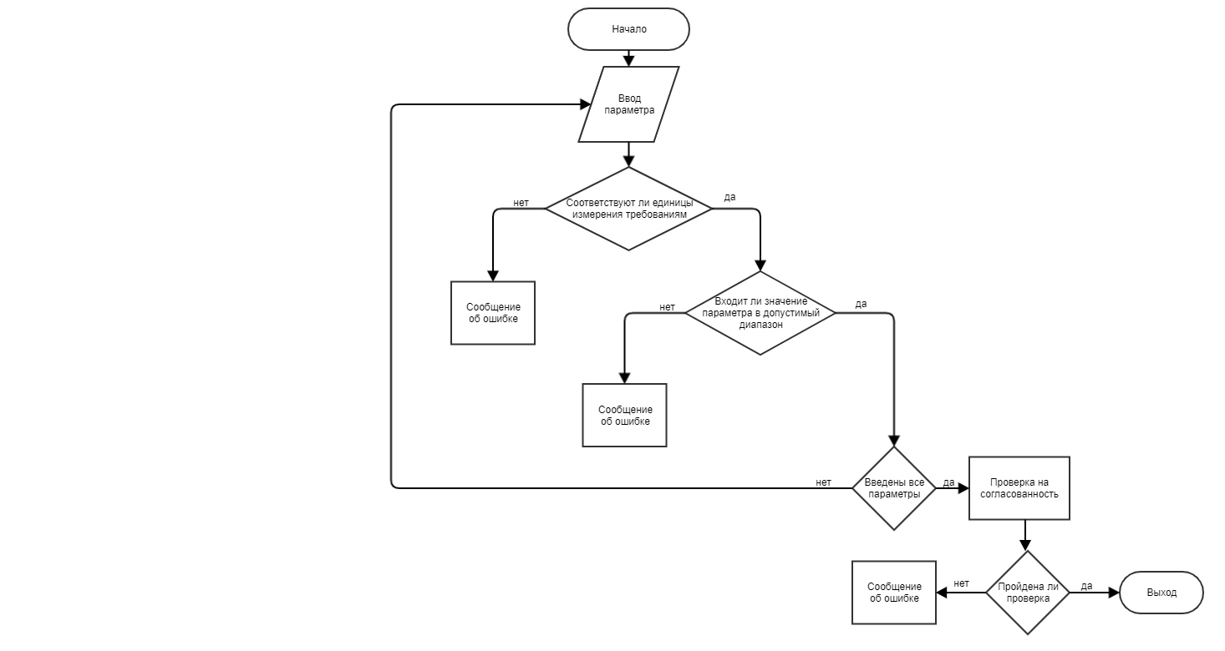

Рисунок – Алгоритм проверки входных данных

В таблице 1 представлены требования, предъявляемые к исходным данным.

Таблица 1 – Требования к единицам измерения и диапазонам исходных данных

|  |  |  |  |
| --- | --- | --- | --- |
| № | Параметр | Диапазон значений | Ед. изм. |
| 1 | Внутренний диаметр трубопровода | 50 – 1200 | мм |
| 2 | Угол наклона трубопровода к горизонту | -90 – 90 | град. |
| 3 | Абсолютная шероховатость стенки трубы | 0,1 – 3 | мм |
| 4 | Обводненность потока | 0 – 100 | % |
| 5 | Газовый фактор | 0 – 100 | м3/м3 |
| 6 | Газосодержание | 0 – 100 | м3/т |
| 7 | Давление в трубопроводе | 1 – 200 | атм |
| 8 | Расход жидкой фазы в трубопроводе | 0 – 24·104 | м3/сут |
| 9 | Расход газовой фазы в трубопроводе | 0 – 24·106 | м3/сут |
| 10 | Расход воды в трубопроводе | 0 – 24·104 | м3/сут |
| 11 | Плотность жидкой фазы при с.у. | 600 – 1000 | кг/м3 |
| 12 | Плотность газа при с.у. | 0,65 – 2 | кг/м3 |
| 13 | Вязкость жидкой фазы при с.у. | 0,1 – 100 | сП |
| 14 | Вязкость газовой фазы при с.у. | 0,001 – 1 | сП |
| 15 | Теплопроводность нефти при с.у. | 0,05 – 0,5 | Вт/(м·К) |
| 16 | Теплопроводность газа при с.у. | 0,05 – 0,5 | Вт/(м·К) |
| 17 | Теплопроводность воды при с.у. | 0,55 – 0,65 | Вт/(м·К) |
| 18 | Удельная теплоемкость нефти при с.у. | 2000 – 3000 | Дж/(кг·К) |
| 19 | Удельная теплоемкость газа при с.у. | 1000 – 3000 | Дж/(кг·К) |
| 20 | Удельная теплоемкость воды при с.у. | 4000 – 4300 | Дж/(кг·К) |
| 21 | Удельная теплота парообразования при с.у. | 200 – 1000 | Дж/кг |

Также необходимо учесть изменение данных величин при изменении условий эксплуатации. Так, можно обозначить основные зависимости, устанавливающие связь между значениями, полученными при стандартных условиях и условиях эксплуатации:

1. Значение вязкости нефти или газа при условиях эксплуатации должно быть больше, значения при стандартных условиях при условии, что температура эксплуатации меньше 20 °С. При значении температуры эксплуатации больше 20 °С вязкость нефти или газа должна быть меньше вязкости при стандартных условиях;
2. Газосодержание должно быть меньше или равно газовому фактору, проверка производится по формуле:

|  |  |
| --- | --- |
|  |  |

### Алгоритмы расчета физико-химических свойств смешанных транспортируемых сред по модели нелетучей нефти (black-oil model)

1. Исходные данные: n, GORi, WCUTi, Qo,i­.
2. Определяются значения объемного расхода нефти и газа для каждого i-го потока:

|  |  |
| --- | --- |
|  |  |

|  |  |
| --- | --- |
|  |  |

1. Определяются объемные расходы нефти, газа и воды для смеси:

|  |  |
| --- | --- |
|  |  |

|  |  |
| --- | --- |
|  |  |

|  |  |
| --- | --- |
|  |  |

1. Обводненность смеси находится из выражения:

|  |  |
| --- | --- |
|  |  |

|  |  |
| --- | --- |
|  |  |

5. Плотность дегазированной нефти определяется из выражения:

|  |  |
| --- | --- |
|  |  |

6. Относительная плотность газа определяется по формуле:

|  |  |
| --- | --- |
|  |  |

7. Относительная плотность воды определяется по формуле:

|  |  |
| --- | --- |
|  |  |

1. Удельная теплоемкость для нефти, газа и воды в смеси определяется по формуле:

|  |  |
| --- | --- |
|  |  |

|  |  |
| --- | --- |
|  |  |

|  |  |
| --- | --- |
|  |  |

1. Теплопроводность нефти, газа и воды в смеси находится из выражения:

|  |  |
| --- | --- |
|  |  |

|  |  |
| --- | --- |
|  |  |

|  |  |
| --- | --- |
|  |  |

1. Теплота парообразования определяется из выражения:

|  |  |
| --- | --- |
|  |  |

### Алгоритм выбора модели расчета потерь давления на линейных участках трубопроводной сети по данным замеров

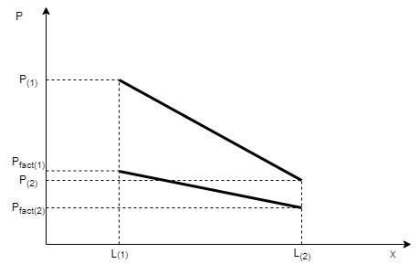

Рисунок 1 – Случай, когда прямые не пересекаются на участке от L(1) до L(2)

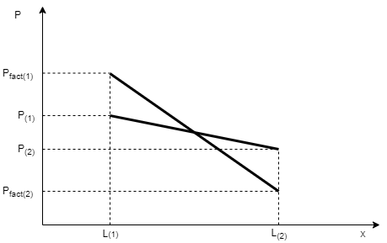

Рисунок 2 – Случай, когда прямые пересекаются на участке от L(1) до L(2)

На рисунках 1 и 2 изображены прямые, отображающие перепад давления на участке длиной L = L(2) – L(1) по данным замеров в начале и конце участка. В зависимости от того, пересекаются ли прямые, выбирают один из двух методов определения площади между прямыми.

Алгоритм определения наилучшей модели, описывающей изменение давления по длине трубопровода следующий:

1. Исходные данные для расчета: P1fact(x), P2fact(x), Lx, P1(x,k), P2(x,k).
2. Рассчитываются абсолютные отклонения расчетных значений давления от фактических:

|  |  |
| --- | --- |
|  |  |

|  |  |
| --- | --- |
|  |  |

1. Определяется, пересекаются ли прямые на графике, исходя из следующих зависимостей:

|  |  |
| --- | --- |
|  |  |

1. Если прямые не пересекаются, то площадь находят по формуле:

|  |  |
| --- | --- |
|  |  |

1. Если прямые не пересекаются, то определяется коэффициент подобия по формуле:

|  |  |
| --- | --- |
|  |  |

1. Определяются длины прямых:

|  |  |
| --- | --- |
|  |  |

|  |  |
| --- | --- |
|  |  |

1. Определяются длины прямых до пересечения:

|  |  |
| --- | --- |
|  |  |

|  |  |
| --- | --- |
|  |  |

1. Определяется полупериметр:

|  |  |
| --- | --- |
|  |  |

1. Определяется значение площади левого треугольника по формуле:

|  |  |
| --- | --- |
|  |  |

1. Площадь находится по формуле:

|  |  |
| --- | --- |
|  |  |

1. Суммарная площадь, ограниченная двумя кривыми для нескольких участков трубопровода определяется из выражения:

|  |  |
| --- | --- |
|  |  |

1. Величина выборочного среднего для площади Sk определяется как:

|  |  |
| --- | --- |
|  |  |

1. Определяется среднее интегральное значение перепада давления на участке для измеренных значений и значений, полученных при расчете, согласно модели k:

|  |  |
| --- | --- |
|  |  |

|  |  |
| --- | --- |
|  |  |

1. Среднеквадратичное отклонение средних значений функций перепада давления определяется по формуле:

|  |  |
| --- | --- |
|  |  |

1. Определяют параметр E1, характеризующий общую эффективность, полученную на основе анализа замеров падения давления:

|  |  |
| --- | --- |
|  |  |

1. Определяют среднюю величину допущенных ошибок:

|  |  |
| --- | --- |
|  |  |

1. Определяют степень отклонения ошибок от среднепроцентной погрешности:

|  |  |
| --- | --- |
|  |  |

1. Общая эффективность без учета измеренных значений перепада давления определяется из выражения:

|  |  |
| --- | --- |
|  |  |

1. Определяют величину средней ошибки:

|  |  |
| --- | --- |
|  |  |

1. Определяют степень отклонения ошибок от среднестатистической ошибки:

|  |  |
| --- | --- |
|  |  |

1. Для определения относительного коэффициента эффективности необходимо среди всех методов выделить наименьшие и наибольшие значения параметров E.

|  |  |
| --- | --- |
|  |  |

|  |  |
| --- | --- |
|  |  |

|  |  |
| --- | --- |
|  |  |

|  |  |
| --- | --- |
|  |  |

|  |  |
| --- | --- |
|  |  |

|  |  |
| --- | --- |
|  |  |

|  |  |
| --- | --- |
|  |  |

|  |  |
| --- | --- |
|  |  |

|  |  |
| --- | --- |
|  |  |

|  |  |
| --- | --- |
|  |  |

|  |  |
| --- | --- |
|  |  |

|  |  |
| --- | --- |
|  |  |

|  |  |
| --- | --- |
|  |  |

|  |  |
| --- | --- |
|  |  |

|  |  |
| --- | --- |
|  |  |

|  |  |
| --- | --- |
|  |  |

1. Относительный коэффициент эффективности определяется по формуле:

|  |  |
| --- | --- |
|  |  |

Минимальное значение коэффициента F равняется 0, максимальное – 8. Выбор метода определения перепада давления следует определять исходя из наименьшего значения параметра F.

## Реализация алгоритмов автоматического расчета технологических режимов заданной группы трубопроводов

Реализация алгоритмов переноса данных осуществлена в виде набора SQL-команд. Основная часть команд приведена в приложении (Приложение Е)

## Расчет по трубопроводной системе одномерных стационарных профилей технологических величин

### Обоснование выбора моделей расчета градиента давления для многофазных сред

Существует множество различных моделей для определения градиента давления для многофазного потока.

На рисунке НОМЕРРИСУНКА представлена временная линия развития моделей. Как видно из рисунка, одними из последних разработанных моделей являются:

* модель Xiao;
* модель Beggs & Brill;
* модель TUFFP Unified;
* модель OLGA-S.

Они же, за исключением модели OLGA, были выбраны в качестве основных.

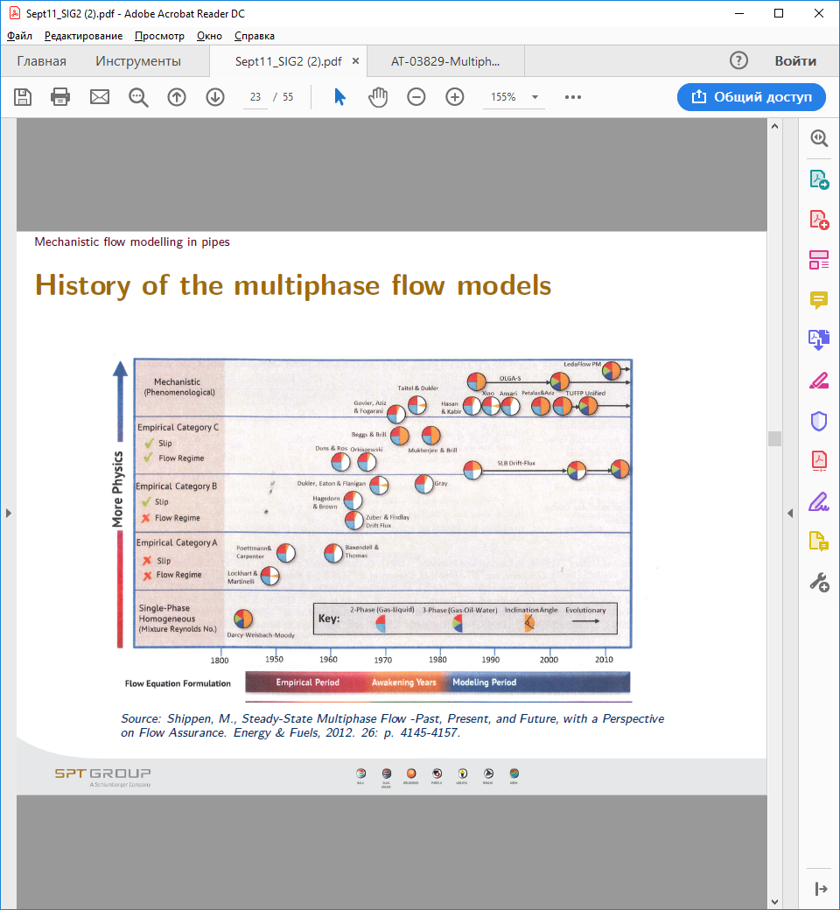

Рисунок НОМЕРРИСУНКА – Временная линия развития моделей

Модель Xiao служит для определения градиента давления в трубопроводах, наклон которых не превышает 15°. Остальные модели применимы для наклона участка трубопровода от 0 до 90°.

Проведя сравнительный анализ моделей при помощи програмного комплекса Shlumberger OLGA/PIPESIM, была получена выборка значений перепада давления для следующих параметров потока (для каждого параметра было взято 2 значения):

– ρн = 850, 950 кг/м3;

– μн = 10, 170 сП;

– Газовый фактор = 1, 30 м3/м3;

– Обводненность = 3, 80 %;

– Температура потока = 5, 30 °С;

– Расход жидкости в трубопроводе = 358, 755 кг/м3.

На основании этих данных была получена матрица значений для расчета.

Рисунок НОМЕРРИСУНКА – Сравнение моделей определения градиента давления на горизонтальном участке трубопровода

На основании рисунка НОМЕРРИСУНКА можно утверждать, что модель Xiao показывает наименьшую погрешность всравнении с моделью OLGA, которая была выбрана в качестве эталонной для сравнения. Однако, модель Xiao неприменима для больших углов наклона трубопровода. Для определения потерь давления на таких участках рекомендуется использовать модель TUFFP, так как она показывает лучшие результаты, чем модель Beggs & Brill.

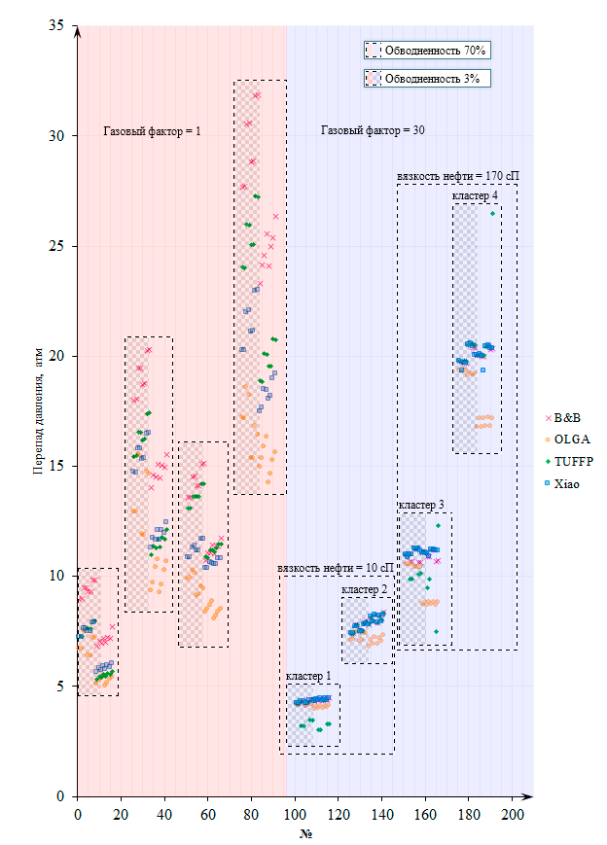

Рисунок НОМЕРРИСУНКА – Обозначение основных зон влияния параметров на перепад давления

Проанализировав диаграмму, представленную на рисунке НОМЕРРИСУНКА, можно выделить закономерности как влияют те или иные параметры на градиент давления.

Наибольшее влияние на разброс в полученных результатах оказывает газовый фактор перекачиваемой среды. Так, с увеличением газового фактора, разброс уменьшается. Из чего можно сделать вывод, что данные модели более чувствительны к потерям давления, вызванным трением жидкости о стенку трубы.

Следовательно, параметры жидкости будут оказывать сильное влияние на качество полученных результатов. Также, можно сделать вывод, что значительное влияние оказывает вязкость продукта, что подтверждает первый вывод. На рисунке НОМЕРРИСУНКА кластеру 1 и 2 соответствует вязкость нефти 10 сП, а кластерам 3 и 4 – вязкость нефти 170 сП.

Можно заметить, что разброс между 1 и 2 кластерами и 3 и 4 резко выражен. Кластерам 1 и 3 соответствует расход потока 358 м3/день, кластерам 2 и 4 – 755 м3/день. Отсюда, можно предположить, что с увеличением вязкости среды на потери давления существенное влияние оказывает увеличение скорости потока.

В области кластеров на диаграмме можно заметить сильное различие между значениями в левой и правой частях кластера, что свидетельствует о том, что с уменьшением обводненности (левая половина кластера) снижается разброс полученных значений между всеми моделями.

Следует отметить, что на модель TUFFP влияет температура потока сильнее, чем на остальные модели. Таким образом, при меньших температурах, результаты расчета наиболее близки к расчетам по моделям Xiao и Beggs & Brills, чем при высоких температурах.

* + - 1. Входными данными модуля должны быть:
* параметры конструкции и схема сети трубопроводов;
* условия в граничных узлах трубопроводной сети (расходы нефти, газа и воды; давления);
* физико-химические свойства транспортируемых сред;
* параметры окружающей среды.
  + - 1. В модуле должен производиться расчет по трубопроводной системе одномерных стационарных профилей следующих технологических величин:
* давления;
* температуры;
* объёмного расхода;
* плотности;
* вязкости.
  + - 1. При расчёте профилей указанных в п.5.1.2.2 технологических величин на участке трубопроводной сети в случае многофазного потока должно происходить определение режима течения потока и скорости фаз.
      2. Расчет потерь давления на линейных участках трубопроводной сети должен производиться по моделям Xiao или TUFFP Unified
      3. Для расчета физико-химических свойств транспортируемых сред в заданных термобарических условиях, при проведении расчетов указанных в п.5.1.2.2 технологических величин, должна использоваться модель нелетучей нефти (black-oil model).
      4. Модуль должен поддерживать проведение асинхронных вычислений и асинхронный обмен сообщениями с модулями-клиентами.

### Расчет потерь давления на линейных участках трубопроводной сети по моделям Xiao или TUFFP Unified

В приложении НОМЕРПРИЛОЖЕНИЯ представлен алгоритм определения градиента давления на участке трубопровода по модели Xiao для двухфазного потока (жидкость-газ).

Модель Xiao применима для угла наклона трубопровода от 0 до 15°.

В приложении НОМЕРПРИЛОЖЕНИЯ представлен алгоритм определения градиента давления по модели TUFFP Unified, применимой для трехфазного потока и для угла наклона трубопровода от 0 до 90°.

# Модуль инвентаризации углеводородов

## Реализация алгоритмов по расчету рейтинга промысловых трубопроводов на основе качественной модели оценки риска

Реализация алгоритмов переноса данных осуществлена в виде набора SQL-команд. Основная часть команд приведена в приложении (Приложение Е)

## Расчет показателей по участкам трубопроводной системы

# Модуль приоритизации

## Алгоритмы по расчету рейтинга промысловых трубопроводов на основе качественной модели оценки риска

### Алгоритмы расчета предрасположенности к отказам

### Алгоритмы расчета экономической оценки последствий отказов

### Алгоритмы ранжирования по выбранному критерию

## Реализация алгоритмов по расчету рейтинга промысловых трубопроводов на основе качественной модели оценки риска

Реализация алгоритмов переноса данных осуществлена в виде набора SQL-команд. Основная часть команд приведена в приложении (Приложение Е)

## Расчет показателей по участкам трубопроводной системы

* + - 1. Входными данными модуля должны быть:
* параметры конструкции участков трубопроводов;
* возраст участков трубопроводов;
* технологические параметры участков трубопроводов;
* данные ремонтов;
* количество отказов с начала эксплуатации и за последний год.
  + - 1. В модуле должен производиться расчет по участкам трубопроводной системы следующих величин:
* предрасположенность к отказам;
* экономическая оценка последствий отказов;
* оценка риска отказа.

## Построение рейтинга промысловых трубопроводов для формирования программ повышения надежности трубопроводов на основе оценки риска отказа

* + - 1. Модуль должен обеспечить построение рейтинга промысловых трубопроводов для формирования программ повышения надежности трубопроводов на основе оценки риска отказа с использованием исторических данных.

# Модуль интеграции со смежными системами

## Алгоритмы модуля интеграции со смежными системами

### Алгоритмы импорта данных по трубопроводам из ИС «OISPipe – Трубопроводы»

### Алгоритмы импорта данных по добыче из ИС «OIS Production»

### Алгоритмы импорта данных по технологическим режимам работы скважин из ТИС-Добыча

### Алгоритмы импорта данных по состоянию площадных объектов из ТИС-Добыча.

## Реализация алгоритмов модуля импорта данных

Реализация алгоритмов переноса данных осуществлена в виде набора SQL-команд. Основная часть команд приведена в приложении (Приложение Е)

## Программные интерфейсы для загрузки данных из смежных информационных систем

## Иницирование соединения для извлечения данных из внешних систем источников

## Приведение данных к структурам модуля доступа к данным объектов трубопроводного транспорта

## Протоколирование результатов сбора, обработки и загрузки данных из смежных информационных систем

Заключение

В результате выполнения работ по первому этапу договора получены следующие результаты:

* разработан модуль доступа к данным объектов трубопроводного транспорта;
* произведено наполнение справочников и классификаторов для описания данных по трубопроводным объектам;
* разработаны и реализованы алгоритмы переноса (миграции) данных по трубопроводам из ИС «OISPipe – Трубопроводы»;
* произведён перенос (миграция) тестовых данных Общества Группы, из ИС «OISPipe – Трубопроводы» в прототип корпоративного ПК;
* разработан прототип единой графической интерфейсной оболочки для отображения данных в виде веб-приложения;
* подготовлена и оформлена отчётная документация в соответствии с требованиями технического задания Заказчика;
* подготовлены материалы заявки для государственной регистрации программного модуля доступа к данным объектов трубопроводного транспорта (Приложение И).

Поставленные для выполнения в ходе работ по первому этапу договора задачи решены в полном объёме. Подготовлена необходимая база для выполнения работ по следующим этапам договора.

Список использованных источников

1. Разработка Концепции системы мониторинга и поддержки принятия решений при формировании программ повышения надежности промысловых трубопроводов: отчет о НИР (промежуточный) по теме «Разработка концепции и функциональных требований к системе мониторинга и поддержки принятия решений при формировании программ повышения надежности промысловых трубопроводов»: / ООО «РН-БашНИПИнефть»; – Уфа, 2018.
2. Разработка функциональных и бизнес требований к системе мониторинга и поддержки принятия решений при формировании программ повышения надежности промысловых трубопроводов: отчет о НИР (заключительный) по теме «Разработка концепции и функциональных требований к системе мониторинга и поддержки принятия решений при формировании программ повышения надежности промысловых трубопроводов»: / ООО «РН-БашНИПИнефть»; – Уфа, 2018.
3. Дейт К.Дж. Введение в системы баз данных
4. Электронный ресурс PODS lite
5. Vincent Rainardi. Building a Data Warehouse: With Examples in SQL Server. — Apress, 2007. — 523 с.
6. Бергер А. В подлиннике // Microsoft SQL Server 2005 Analysis Services. OLAP и многомерный анализ данных.. — БХВ-Петербург, 2007. — С. 928. — ISBN 978-5-94157-158-1
7. ГОСТ 7.73-96 СИБИД. Поиск и распространение информации. Термины и определения.

Приложение НОМЕРПРИЛОЖЕНИЯ

Модель расчета градиента давления Xiao

Расслоенный режим потока.

1. Исходные данные: *Q*ж, *Q*г, *D*, νж, νг, ρж, ρг, α, *T*, *P*,
2. Определяется значение межфазного натяжения σ, Н/м:

|  |  |
| --- | --- |
|  |  |

|  |  |
| --- | --- |
|  |  |

|  |  |
| --- | --- |
|  |  |

|  |  |
| --- | --- |
|  |  |

1. Определяется площадь поперечного сечения трубопровода *А*, м2:

|  |  |
| --- | --- |
|  |  |

1. Задаемся шагом изменения величины отношения уровня жидкости в трубе к диаметру *hL/D*, Δ*hL/D*. Изменение *hL/D* описывается следующей зависимостью:

|  |  |
| --- | --- |
|  |  |

1. Определяется величина центрального угла θ, рад:

|  |  |
| --- | --- |
|  |  |

1. Определяется площадь поперечного сечения трубопровода занятая жидкой и газовой фазами *AL*, *AG*, м3:

|  |  |
| --- | --- |
|  |  |
|  |  |

1. Определяется смоченный периметр для жидкой и газовой фаз, *SL* и *SG*, м, и длина контакта фаз *Si*, м:

|  |  |
| --- | --- |
|  |  |

|  |  |
| --- | --- |
|  |  |

|  |  |
| --- | --- |
|  |  |

1. Определяются гидравлические диаметры *DL* и *DG*, м:

|  |  |
| --- | --- |
|  |  |

|  |  |
| --- | --- |
|  |  |

1. Определяются скорость течения каждой из фаз *vL*и *vG*, м/с:

|  |  |
| --- | --- |
|  |  |

|  |  |
| --- | --- |
|  |  |

1. Определяются числа Рейнольдса для каждой из фаз:

|  |  |
| --- | --- |
|  |  |

|  |  |
| --- | --- |
|  |  |

1. Определяются коэффициенты трения для жидкой и газовой фаз *FL*, *FG*, соответственно.

При *Re* ≤ 2000 коэффициенты трения определяются по следующим формулам:

|  |  |
| --- | --- |
|  |  |

|  |  |
| --- | --- |
|  |  |

При *Re* > 2000 коэффициенты трения определяются по следующей формуле при помощи итерационного расчета:

|  |  |
| --- | --- |
|  |  |

1. Определяется критическая скорость газа *vsg,t*, м/с, при которой режим течения меняется с расслоенного гладкого на расслоенный волнистый:

|  |  |
| --- | --- |
|  |  |

1. Определяется приведенная скорость газа *vsg*, м/с:

|  |  |
| --- | --- |
|  |  |

1. При диаметре *D* ≤ 0.127 м коэффициент трения *Fi* для зоны контакта фаз определяется как:

|  |  |
| --- | --- |
|  |  |

|  |  |
| --- | --- |
|  |  |

1. При диаметре *D* > 0.127 м коэффициент трения для зоны контакта фаз ε определяется как:

|  |  |
| --- | --- |
|  |  |

где *NweNμ:*

|  |  |
| --- | --- |
|  |  |

1. Определяется коэффициент трения для зоны контакта фаз:

|  |  |
| --- | --- |
|  |  |

1. Определяются касательные напряжения τ, Па:

|  |  |
| --- | --- |
|  |  |

|  |  |
| --- | --- |
|  |  |

|  |  |
| --- | --- |
|  |  |

1. Проверяется условие:

|  |  |
| --- | --- |
|  |  |

где g – ускорение свободного падения, м/с2.

При невыполнении данного условия расчет повторяют начиная с 4 шага, увеличивая значение *hL/D* на шаг.

1. Степень заполнения трубопровода жидкостью *EL* определяется из выражения:

|  |  |
| --- | --- |
|  |  |

1. Определяется перепад давления *dP/dx,* Па/м:

|  |  |
| --- | --- |
|  |  |

Прерывистый режим потока.

1. Исходные данные: *Q*ж, *Q*г, *D*вн, νж, νг, ρж, ρг, α, *T*, *P*.
2. Определяется значение межфазного натяжения σ:

|  |  |
| --- | --- |
|  |  |

|  |  |
| --- | --- |
|  |  |

|  |  |
| --- | --- |
|  |  |

|  |  |
| --- | --- |
|  |  |

1. Определяется площадь поперечного сечения трубопровода:

|  |  |
| --- | --- |
|  |  |

1. Определяется скорость течения пробки *vs*:

|  |  |
| --- | --- |
|  |  |

где *vsL* – приведенная скорость жидкости, м/с;

|  |  |
| --- | --- |
|  |  |

1. Определяется степень заполнения жидкостью трубы в зоне пробки *Es*:

|  |  |
| --- | --- |
|  |  |

1. Определяется скорость диспергированных пузырьков *vb*, м/с:

|  |  |
| --- | --- |
|  |  |

1. Определяется скорость жидкости в зоне пробки *vL*, м/с:

|  |  |
| --- | --- |
|  |  |

1. Определяются плотность и вязкость пробки ρs, кг/м3, и μs, Па⋅с, соответственно:

|  |  |
| --- | --- |
|  |  |

|  |  |
| --- | --- |
|  |  |

1. Определяется число Рейнольдса для пробки:

|  |  |
| --- | --- |
|  |  |

1. Определяются коэффициент трения для пробковой зоны:

При *Res* ≤ 2000 коэффициенты трения определяются по следующим формулам:

|  |  |
| --- | --- |
|  |  |

При *Res* > 2000 коэффициенты трения определяются по следующим формулам при помощи итерационного расчета:

|  |  |
| --- | --- |
|  |  |

1. Определяется скорость *vt*, м/с:

|  |  |
| --- | --- |
|  |  |

1. Задаемся шагом изменения степени заполнения трубы жидкостью в пленочной зоне:

|  |  |
| --- | --- |
|  |  |

1. Определяется площадь поперечного сечения трубопровода занятая жидкой и газовой фазами *Af* и *AG*, соответственно, м2:

|  |  |
| --- | --- |
|  |  |

|  |  |
| --- | --- |
|  |  |

1. Определяется отношение *hL/D* методом итерации:

|  |  |
| --- | --- |
|  |  |

1. Определяется смоченный периметр для жидкой и газовой фаз и длина контакта фаз:

|  |  |
| --- | --- |
|  |  |

|  |  |
| --- | --- |
|  |  |

|  |  |
| --- | --- |
|  |  |

1. Определяются гидравлические диаметры:

|  |  |
| --- | --- |
|  |  |

|  |  |
| --- | --- |
|  |  |

1. Определяются скорость течения каждой из фаз:

|  |  |
| --- | --- |
|  |  |

|  |  |
| --- | --- |
|  |  |

1. Определяются числа Рейнольдса для каждой из фаз:

|  |  |
| --- | --- |
|  |  |

|  |  |
| --- | --- |
|  |  |

1. Определяются коэффициенты трения для жидкой и газовой фаз.

При Re ≤ 2000 коэффициенты трения определяются по следующим формулам:

|  |  |
| --- | --- |
|  |  |

|  |  |
| --- | --- |
|  |  |

При Re > 2000 коэффициенты трения определяются по следующим формулам при помощи итерационного расчета:

|  |  |
| --- | --- |
|  |  |

1. Определяются касательные напряжения для жидкой и газовой фаз и зоны контакта фаз:

|  |  |
| --- | --- |
|  |  |

|  |  |
| --- | --- |
|  |  |

|  |  |
| --- | --- |
|  |  |

1. Проверяется условие:

|  |  |
| --- | --- |
|  |  |

При невыполнении данного условия расчет повторяют, начиная с пункта 12.

1. Определяется длина пробки *Ls*, м:

|  |  |
| --- | --- |
|  |  |

1. Определяется длина всей зоны, на которой существует прерывистый режим течения, *Ls*, м:

|  |  |
| --- | --- |
|  |  |

1. Определяется средняя плотность среды:

|  |  |
| --- | --- |
|  |  |

1. Определяется перепад давления dP/dx, Па/м:

|  |  |
| --- | --- |
|  |  |

Кольцевой режим течения.

1. Исходные данные: *Q*ж, *Q*г, *D*вн, νж, νг, ρж, ρг, α, *T*, *P*.
2. Определяется значение межфазного натяжения σ:

|  |  |
| --- | --- |
|  |  |

|  |  |
| --- | --- |
|  |  |

|  |  |
| --- | --- |
|  |  |

|  |  |
| --- | --- |
|  |  |

1. Определяется площадь поперечного сечения трубопровода:

|  |  |
| --- | --- |
|  |  |

1. Задаемся шагом изменения величины отношения толщины кольцевого слоя жидкости к диаметру Δ(*δ/D*). Изменение *δ/D* описывается следующей зависимостью:

|  |  |
| --- | --- |
|  |  |

1. Находится величина параметра FE по формуле:

|  |  |
| --- | --- |
|  |  |

где

|  |  |
| --- | --- |
|  |  |

Коэффициенты β определяются из таблицы, представленной ниже.

Таблица 1 – Определение коэффициентов β.

|  |  |  |  |  |  |  |  |
| --- | --- | --- | --- | --- | --- | --- | --- |
| Параметр | Стандартное значение | Зависимость параметра β от числа Рейнольдса | | | | | |
| 100-300 | 300-103 | 103-3⋅103 | 3103-104 | 104-3⋅104 | 3⋅104-105 |
| β0 | -2,52 | -0,69 | -1,73 | -3,31 | -8,27 | -6,38 | -0,12 |
| β1 | 1,08 | 0,63 | 0,94 | 1,15 | 0,77 | 0,89 | 0,45 |
| β2 | 0,18 | 0,96 | 0,62 | 0,40 | 0,71 | 0,70 | 0,25 |
| β3 | 0,27 | -0,80 | -0,63 | -1,02 | -0,13 | -0,17 | 0,86 |
| β4 | 0,28 | 0,09 | 0,50 | 0,46 | -1,18 | -0,55 | -0,05 |
| β5 | -1,80 | -0,88 | -1,42 | -1,00 | -0,17 | -0,87 | -1,51 |
| β6 | 1,72 | 2,45 | 2,04 | 1,97 | 1,16 | 1,67 | 0,91 |
| β7 | 0,70 | 0,91 | 1,05 | 0,95 | 0,83 | 1,04 | 1,08 |
| β8 | 1,44 | -0,16 | 0,96 | 0,78 | 1,45 | 1,27 | 0,71 |
| β9 | 0,46 | 0,86 | 0,48 | 0,41 | -0,32 | 0,07 | 0,21 |

1. Значения скоростей для жидкой и газовой фаз при кольцевом режиме течения определяют как:

|  |  |
| --- | --- |
|  |  |

|  |  |
| --- | --- |
|  |  |

1. Определяются площади поперечного сечения трубы, занятые фазами:

|  |  |
| --- | --- |
|  |  |

|  |  |
| --- | --- |
|  |  |

1. Определяются значения смоченного периметра и периметра границы раздела фаз:

|  |  |
| --- | --- |
|  |  |

|  |  |
| --- | --- |
|  |  |

1. Вязкость газового ядра и его диаметр определяют по формулам:

|  |  |
| --- | --- |
|  |  |

|  |  |
| --- | --- |
|  |  |

1. Определяют числа Рейнольдса для жидкой фазы и газового ядра:

|  |  |
| --- | --- |
|  |  |

|  |  |
| --- | --- |
|  |  |

1. Определяются коэффициенты трения для жидкой и газовой фаз.

При Re ≤ 2000 коэффициенты трения определяются по следующим формулам:

|  |  |
| --- | --- |
|  |  |

|  |  |
| --- | --- |
|  |  |

При Re > 2000 коэффициенты трения определяются по следующим формулам при помощи итерационного расчета:

|  |  |
| --- | --- |
|  |  |

1. Определяется степень заполнения трубопровода жидкостью в газовом ядре:

|  |  |
| --- | --- |
|  |  |

1. Плотность газового ядра находится из выражения:

|  |  |
| --- | --- |
|  |  |

1. Касательные напряжения определяются из выражений:

|  |  |
| --- | --- |
|  |  |

|  |  |
| --- | --- |
|  |  |

где

|  |  |
| --- | --- |
|  |  |

1. Проверяется условие:

|  |  |
| --- | --- |
|  |  |

При невыполнении условия расчет повторяют, начиная с пункта 4.

1. Степень заполнения трубы жидкостью определяется из выражения:

|  |  |
| --- | --- |
|  |  |

1. Градиент давления dP/dx, Па/м, определяется из выражения:

|  |  |
| --- | --- |
|  |  |

Приложение НОМЕРПРИЛОЖЕНИЯ

**Алгоритм определения градиента давления**

**Переход к дисперсно-пузырьковому режиму**

**Метод Zhang**

Коэффициент пропорциональности между поверхностной энергией и турбулентной энергией определяется по формуле:

|  |  |
| --- | --- |
|  |  |

Оценочное значение приведённой скорости жидкости  на границе перехода режимов течения определяется как:

|  |  |
| --- | --- |
|  |  |

Скорость смеси:

|  |  |
| --- | --- |
|  |  |

Задается значение vmn равное 3 м/с.

Скорость смеси находится итерациями, пока не выполнится условие:

|  |  |
| --- | --- |
|  |  |

Объёмное содержание жидкости:

|  |  |
| --- | --- |
|  |  |

Плотность смеси:

|  |  |
| --- | --- |
|  |  |

Число Рейнольдса для смеси:

|  |  |
| --- | --- |
|  |  |

Вычисление коэффициента трения для смеси  по формуле для турбулентного течения выполняется как для турбулентного режима:

|  |  |
| --- | --- |
|  |  |

Новое значение скорости смеси из уравнения для содержания жидкости в пробке

|  |  |
| --- | --- |
|  |  |

Определяется новое значение скорости потока, используемое для последующих итераций:

|  |  |
| --- | --- |
|  |  |

Начальное значение приведённой скорости жидкости  для следующей итерации:

|  |  |
| --- | --- |
|  |  |

Расчет повторяется, начиная с формулы (4) с предварительной проверкой условия. При выполнении условия (4) прекращают итерационный расчет и переходят к определению скорости жидкости на границе перехода.

Окончательное значение для первого варианта расчёта скорости жидкости на границе перехода:

|  |  |
| --- | --- |
|  |  |

**Метод Barnea:**

Оценочное значение для приведённой скорости жидкости при втором способе расчёта определяется как:

|  |  |
| --- | --- |
|  |  |

Приведённая скорость жидкости на границе определяется по формуле:

|  |  |
| --- | --- |
|  |  |

Задается начальное значение vn равное 1 м/с.

Определение скорости жидкости на границе выполняется при помощи итерационного расчета с проверкой условия:

|  |  |
| --- | --- |
|  |  |

Если , то расчет продолжается и новое значение  принимается равным:

|  |  |
| --- | --- |
|  |  |

Определяют объёмное содержание жидкости:

|  |  |
| --- | --- |
|  |  |

Скорость смеси:

|  |  |
| --- | --- |
|  |  |

Плотность смеси:

|  |  |
| --- | --- |
|  |  |

Число Рейнольдса для смеси:

|  |  |
| --- | --- |
|  |  |

Вычисление коэффициента трения для смеси  выполняется для турбулентного режима течения:

|  |  |
| --- | --- |
|  |  |

|  |  |
| --- | --- |
|  |  |

Критический диаметр для метода Barnea определяется как:

|  |  |
| --- | --- |
|  |  |

|  |  |
| --- | --- |
|  |  |

|  |  |
| --- | --- |
|  |  |

Новое значение приведённой скорости:

|  |  |
| --- | --- |
|  |  |

После определения значения приведенной скорости расчет повторяют, начиная с формулы (15) с предварительной проверкой условия. При выполнении условия (15) итерационный расчет прекращают.

Окончательное значение приведённой скорости жидкости:

|  |  |
| --- | --- |
|  |  |

В качестве приведённой скорости на границе дисперсно-пузырькового и снарядного режима, выбирается максимальное из двух имеющихся значений (найденное двумя методами).

**Переход к пузырьковому режиму**

Критерием перехода является превышение скорости пузырька Тейлора над скоростью маленьких пузырьков при газосодержании равном 0.25.

Скорость пузырька Тейлора в неподвижной жидкости определяется как:

|  |  |
| --- | --- |
|  |  |

Газосодержание полагаем равным 25%:

|  |  |
| --- | --- |
|  |  |

Приведённая скорость газа в области пузырька Тейлора рассчитывается из уравнения для скорости пузырька.

|  |  |
| --- | --- |
|  |  |

**Переход к кольцевому или стратифицированному режиму для положительных углов наклона.**

Для данной приведённой скорости жидкости вычисляется приведённая скорость газа на границе перехода.

Критерием перехода к кольцевому/стратифицированному режиму является бесконечная длина плёнки. Скорость смеси находится итерациями из закона сохранения импульса для бесконечной плёнки.

Длина пробки определяется по формуле:

|  |  |
| --- | --- |
|  |  |

Коэффициент пропорциональности между поверхностной энергией и турбулентной энергией:

|  |  |
| --- | --- |
|  |  |

Начальная оценка для приведённой скорости на границе :

|  |  |
| --- | --- |
|  |  |

Скорость смеси:

|  |  |
| --- | --- |
|  |  |

Оценка объёмного содержания жидкости в пробке по упрощённой формуле:

|  |  |
| --- | --- |
|  |  |

Начальные значения объемного содержания и доля увлеченной жидкой фракции в газовом ядре:

|  |  |
| --- | --- |
|  |  |

|  |  |
| --- | --- |
|  |  |

Объёмное содержание жидкости в области жидкостной плёнки:

|  |  |
| --- | --- |
|  |  |

Задаются значения м/с и м/с.

Приведённая скорость жидкости на границе перехода находится итерациями, пока не выполнится условие:

 или количество итераций не более 150.

Вычисление  (доли увлеченной жидкой фракции в газовом ядре) по корреляции Oliemans выполняется по следующим формулам:

|  |  |
| --- | --- |
|  |  |

|  |  |
| --- | --- |
|  |  |

|  |  |
| --- | --- |
|  |  |

|  |  |
| --- | --- |
|  |  |

|  |  |
| --- | --- |
|  |  |

Полученное значение не может быть больше граничного:

|  |  |
| --- | --- |
|  |  |

Новое значения для определяется как:

|  |  |
| --- | --- |
|  |  |

|  |  |
| --- | --- |
|  |  |

Скорость переноса по Nicklin, Beniksen, Zhang определяется как:

|  |  |
| --- | --- |
|  |  |

Объёмное содержание жидкости в плёнке:

|  |  |
| --- | --- |
|  |  |

Если Hlf ≤ 0, то =||, если ≥1, то=1/ .

Новое значения для :

|  |  |
| --- | --- |
|  |  |

|  |  |
| --- | --- |
|  |  |

Объёмное содержание жидкости в сердцевине:

|  |  |
| --- | --- |
|  |  |

Площадь сечения, занятая плёнкой:

|  |  |
| --- | --- |
|  |  |

Площадь сечения, занятая газовым ядром:

|  |  |
| --- | --- |
|  |  |

Вычисление угла смачивания стенки , соответствующего плоской границе фаз, посредством итераций, начальное предположение:

|  |  |
| --- | --- |
|  |  |

По окончании итераций принимается угол смачивания принимается равным .

Доля стенки, смоченной жидкостью по корреляции Grolman:

а) если угол наклона течения потока (трубы) , то ;

б) если угол наклона , то производятся следующие вычисления:

|  |  |
| --- | --- |
|  |  |

Если , то 

Периметры границ:

|  |  |
| --- | --- |
|  |  |

Площадь, занятая плёнкой:

|  |  |
| --- | --- |
|  |  |

Межфазный периметр:

|  |  |
| --- | --- |
|  |  |

Гидравлические диаметры:

|  |  |
| --- | --- |
|  |  |

|  |  |
| --- | --- |
|  |  |

|  |  |
| --- | --- |
|  |  |

Скорости плёнки и сердцевины:

|  |  |
| --- | --- |
|  |  |

|  |  |
| --- | --- |
|  |  |

Числа Рейнольдса:

|  |  |
| --- | --- |
|  |  |
|  |  |

|  |  |
| --- | --- |
|  |  |

Расчёт коэффициентов трения  для пузыря и для плёнки:

|  |  |
| --- | --- |
|  |  |

|  |  |
| --- | --- |
|  |  |

Расчёт межфазного коэффициента трения:

|  |  |
| --- | --- |
|  |  |

|  |  |
| --- | --- |
|  |  |

где  - плотность газа при атмосферном давлении

Если , то 

Новая скорость сердцевины находится из уравнения сохранения импульса для плёнки и сердцевины:

|  |  |
| --- | --- |
|  |  |

Если получилась отрицательная величина, то

|  |  |
| --- | --- |
|  |  |

иначе

|  |  |
| --- | --- |
|  |  |

Если выполняется условие, то итерационный расчет заканчивается

|  |  |
| --- | --- |
|  |  |

При невыполнении условия (74) продолжают итерационный расчет, начиная с формулы (39), предварительно определив следующие величины:

|  |  |
| --- | --- |
|  |  |

|  |  |
| --- | --- |
|  |  |

|  |  |
| --- | --- |
|  |  |

Число Рейнольдса:

|  |  |
| --- | --- |
|  |  |

Коэффициент трения для турбулентного течения

|  |  |
| --- | --- |
|  |  |

Коэффициент пропорциональности между турбулентной и поверхностной энергиями:

|  |  |
| --- | --- |
|  |  |

|  |  |
| --- | --- |
|  |  |

Объёмное содержание жидкости:

|  |  |
| --- | --- |
|  |  |

|  |  |
| --- | --- |
|  |  |

Полученное значение скорости  используется для нахождения приведенной скорости.

Значение приведённой скорости газа на границе режимов

|  |  |
| --- | --- |
|  |  |

**Переход к кольцевому/стратифицированному режиму для отрицательных углов наклона (преимущественно, стратифицированный поток)**

Для данной приведённой скорости газа вычисляется приведённая скорость жидкости на границе.

Критерием перехода к кольцевому/стратифицированному режиму является бесконечная длина плёнки. Скорость смеси находится итерациями из закона сохранения импульса для бесконечной плёнки.

Длина пробки определяется из выражения:

|  |  |
| --- | --- |
|  |  |

Коэффициент пропорциональности между поверхностной энергией и турбулентной энергией:

|  |  |
| --- | --- |
|  |  |

Оценка приведённой скорости на границе  и для других параметров:

|  |  |
| --- | --- |
|  |  |

Скорость смеси:

|  |  |
| --- | --- |
|  |  |

Оценка объёмного содержания жидкости в пробке по упрощённой формуле:

|  |  |
| --- | --- |
|  |  |

|  |  |
| --- | --- |
|  |  |

|  |  |
| --- | --- |
|  |  |

Объёмное содержание жидкости в области жидкостной плёнки:

|  |  |
| --- | --- |
|  |  |

Если то режим течения дисперсно-пузырьковый, вычисления прерываются.

Вычисление  по корреляции Oliemans:

|  |  |
| --- | --- |
|  |  |

|  |  |
| --- | --- |
|  |  |

|  |  |
| --- | --- |
|  |  |

|  |  |
| --- | --- |
|  |  |

|  |  |
| --- | --- |
|  |  |

Новое значения для :

|  |  |
| --- | --- |
|  |  |

|  |  |
| --- | --- |
|  |  |

Скорость переноса по Nicklin, Beniksen, Zhang:

|  |  |
| --- | --- |
|  |  |

Объёмное содержание жидкости из законов сохранения:

|  |  |
| --- | --- |
|  |  |

Новое значения для :

|  |  |
| --- | --- |
|  |  |

|  |  |
| --- | --- |
|  |  |

Содержание жидкости в сердцевине:

|  |  |
| --- | --- |
|  |  |

Площадь сечения, занятая плёнкой:

|  |  |
| --- | --- |
| м |  |

Площадь сечения, занятая сердцевиной:

|  |  |
| --- | --- |
|  |  |

Вычисление угла смачивания стенки, соответствующего плоской границе фаз итерациями, начальное предположение:

|  |  |
| --- | --- |
|  |  |

Доля стенки, смоченной жидкостью по корреляции Grolman:

|  |  |
| --- | --- |
|  |  |

Если , то 

Периметры границ:

|  |  |
| --- | --- |
|  |  |

Площадь, занятая плёнкой:

|  |  |
| --- | --- |
|  |  |

Межфазный периметр:

|  |  |
| --- | --- |
|  |  |

Гидравлические диаметры:

|  |  |
| --- | --- |
|  |  |

|  |  |
| --- | --- |
|  |  |

|  |  |
| --- | --- |
|  |  |

Скорости плёнки и сердцевины:

|  |  |
| --- | --- |
|  |  |

|  |  |
| --- | --- |
|  |  |

Числа Рейнольдса:

|  |  |
| --- | --- |
|  |  |

|  |  |
| --- | --- |
|  |  |

Расчёт коэффициентов трения  для пузыря и для плёнки по формуле для гладкой трубы:

|  |  |
| --- | --- |
|  |  |

Расчёт межфазного коэффициента трения:

|  |  |
| --- | --- |
|  |  |

|  |  |
| --- | --- |
|  |  |

где  - плотность газа при атмосферном давлении

Если , то .

Новая скорость плёнки находится из уравнения сохранения импульса для плёнки и сердцевины:

|  |  |
| --- | --- |
|  |  |

Если получилась отрицательная величина, то

|  |  |
| --- | --- |
|  |  |

Если , то переходим к концу итераций, иначе итерации продолжаются,

|  |  |
| --- | --- |
|  |  |

|  |  |
| --- | --- |
|  |  |

|  |  |
| --- | --- |
|  |  |

Число Рейнольдса:

|  |  |
| --- | --- |
|  |  |

Коэффициент трения для турбулентного течения:

|  |  |
| --- | --- |
|  |  |

Коэффициент пропорциональности между турбулентной и поверхностной энергиями:

|  |  |
| --- | --- |
|  |  |

|  |  |
| --- | --- |
|  |  |

Объёмное содержание жидкости:

|  |  |
| --- | --- |
|  |  |

|  |  |
| --- | --- |
|  |  |

Значение приведённой скорости жидкости на границе режимов:

|  |  |
| --- | --- |
|  |  |

2 Функции расчёта объёмного содержания жидкости и градиента давления различных режимов течения

2.1 Однофазный поток

Расчёт градиента давления за счёт веса столба жидкости или газа:

|  |  |
| --- | --- |
|  |  |

Расчёт числа Рейнольдса:

|  |  |
| --- | --- |
|  |  |

Если течение ламинарное (Re<2000), то коэффициент трения определяется по следующей формуле:

|  |  |
| --- | --- |
|  |  |

Если течение турбулентное (Re>3000), то расчет коэффициента трения выполняют по формулам:

|  |  |
| --- | --- |
|  |  |

|  |  |
| --- | --- |
|  |  |

В случае, когда 2000<Re<3000 считаем, что коэффициент трения меняется линейно:

|  |  |
| --- | --- |
|  |  |

|  |  |
| --- | --- |
|  |  |

|  |  |
| --- | --- |
|  |  |

Расчёт градиента давления за счёт трения:

|  |  |
| --- | --- |
|  |  |

Ускорение газа вызывается его расширением из-за изменения давления вдоль трубы. Полный градиент давления при этом равен:

|  |  |
| --- | --- |
|  |  |

а его часть, ответственная за ускорение:

|  |  |
| --- | --- |
|  |  |

В случае жидкости () ускорение не учитывается, следовательно, суммарный градиент давления будет определяться как:

|  |  |
| --- | --- |
|  |  |

**Дисперсно-пузырьковое течение**

При этом режиме течения проскальзывание между фазами отсутствует, пузырьки газа “вморожены” в жидкость и движутся вместе с ней.

Вычисление объёмного содержания жидкости:

|  |  |
| --- | --- |
|  |  |

Средняя плотность смеси:

|  |  |
| --- | --- |
|  |  |

Плотность смеси вблизи стенок (учитывается, что вблизи стенок пузырьков газа меньше, чем в центре):

|  |  |
| --- | --- |
|  |  |

Вычисление градиента давления от столба жидкости:

|  |  |
| --- | --- |
|  |  |

Вычисление градиента давления, возникающего за счёт трения:

|  |  |
| --- | --- |
|  |  |

Если течение ламинарное (Re<2000), то коэффициент трения определяется по следующей формуле:

|  |  |
| --- | --- |
|  |  |

Если течение турбулентное (Re>3000), то расчет коэффициента трения выполняют по формулам:

|  |  |
| --- | --- |
|  |  |

|  |  |
| --- | --- |
|  |  |

В случае, когда 2000<Re<3000 считаем, что коэффициент трения меняется линейно:

|  |  |
| --- | --- |
|  |  |

|  |  |
| --- | --- |
|  |  |

|  |  |
| --- | --- |
|  |  |

Расчёт градиента давления за счёт трения

|  |  |
| --- | --- |
|  |  |

Суммарный градиент давления, пренебрегая ускорением:

|  |  |
| --- | --- |
|  |  |

|  |  |
| --- | --- |
|  |  |

**Пузырьковое течение**

Вычисление скорости пузырьков при проскальзывании:

|  |  |
| --- | --- |
|  |  |

Вычисление объёмного содержания жидкости (если , то пренебрегаем дрейфом):

|  |  |
| --- | --- |
|  |  |

Объёмное содержание жидкости с учётом дрейфа является решением квадратного уравнения , которое описывает относительное движение пузырьков газа и жидкости:

|  |  |
| --- | --- |
|  |  |

Средняя плотность смеси:

|  |  |
| --- | --- |
|  |  |

Плотность смеси вблизи стенок (учитывается, что вблизи стенок пузырьков газа меньше, чем в центре):

|  |  |
| --- | --- |
|  |  |

Вычисление числа Рейнольдса:

|  |  |
| --- | --- |
|  |  |

Если течение ламинарное (Re<2000), то коэффициент трения определяется по следующей формуле:

|  |  |
| --- | --- |
|  |  |

Если течение турбулентное (Re>3000), то расчет коэффициента трения выполняют по формулам:

|  |  |
| --- | --- |
|  |  |

|  |  |
| --- | --- |
|  |  |

В случае, когда 2000<Re<3000 считаем, что коэффициент трения меняется линейно:

|  |  |
| --- | --- |
|  |  |
|  |  |

|  |  |
| --- | --- |
|  |  |
|  |  |

Коэффициент fm принимается равным рассчитанному выше f.

Вычисление градиентов давления:

|  |  |
| --- | --- |
|  |  |

Суммарный градиент давления, пренебрегая ускорением, определяется как:

|  |  |
| --- | --- |
|  |  |

|  |  |
| --- | --- |
|  |  |

**Снарядный режим (intermittent)**

Оценка объёмного содержания жидкости по упрощённой формуле:

|  |  |
| --- | --- |
|  |  |

Скорость переноса по Nicklin, Beniksen, Zhang:

|  |  |
| --- | --- |
|  |  |

Длина пробки:

|  |  |
| --- | --- |
|  |  |

Грубая оценка длины снарядной единицы:

|  |  |
| --- | --- |
|  |  |

|  |  |
| --- | --- |
|  |  |

Оценка содержания жидкости в плёнке:

|  |  |
| --- | --- |
|  |  |

Суммарная длина участка со снарядным режимом определяется как:

|  |  |
| --- | --- |
|  |  |

Скорость плёнки:

|  |  |
| --- | --- |
|  |  |

|  |  |
| --- | --- |
|  |  |

Объёмное содержание жидкости в плёнке:

|  |  |
| --- | --- |
|  |  |

|  |  |
| --- | --- |
|  |  |

Скорость сердцевины:

|  |  |
| --- | --- |
|  |  |

Площадь сечения, занятая плёнкой:

|  |  |
| --- | --- |
|  |  |

Площадь сечения, занятая сердцевиной:

|  |  |
| --- | --- |
|  |  |

Расчёт объёмного содержания жидкости в пробке по корреляции Zhang из предположения баланса поверхностной энергии пузырьков газа и турбулентной энергии жидкости.

Число Рейнольдса:

|  |  |
| --- | --- |
|  |  |

Коэффициент трения для турбулентного течения:

|  |  |
| --- | --- |
|  |  |

Коэффициент пропорциональности между турбулентной и поверхностной энергиями:

|  |  |
| --- | --- |
|  |  |

|  |  |
| --- | --- |
|  |  |

Объёмное содержание жидкости:

|  |  |
| --- | --- |
|  |  |

|  |  |
| --- | --- |
|  |  |

Находим угол смачивания стенки, соответствующий плоской границе фаз:

|  |  |
| --- | --- |
|  |  |

Приведённые скорости газа и жидкости в плёнке:

|  |  |
| --- | --- |
|  |  |

Для стенки, смоченной жидкостью по корреляции Grolman:

|  |  |
| --- | --- |
|  |  |

Если , то 

Периметры границ:

|  |  |
| --- | --- |
|  |  |

Площадь сечения, занятая плёнкой:

|  |  |
| --- | --- |
|  |  |

Межфазный периметр:

|  |  |
| --- | --- |
|  |  |

Гидравлические диаметры:

|  |  |
| --- | --- |
|  |  |

|  |  |
| --- | --- |
|  |  |

|  |  |
| --- | --- |
|  |  |

Числа Рейнольдса:

|  |  |
| --- | --- |
|  |  |

Если течение ламинарное (Re<2000), то коэффициент трения определяется по следующей формуле:

|  |  |
| --- | --- |
|  |  |

Если течение турбулентное (Re>3000), то расчет коэффициента трения выполняют по формулам:

|  |  |
| --- | --- |
|  |  |

|  |  |
| --- | --- |
|  |  |

В случае, когда 2000<Re<3000 считаем, что коэффициент трения меняется линейно:

|  |  |
| --- | --- |
|  |  |
|  |  |

|  |  |
| --- | --- |
|  |  |

Определяется межфазный коэффициент трения по приведенным ниже формулам.

|  |  |
| --- | --- |
|  |  |

|  |  |
| --- | --- |
|  |  |

где  - плотность газа при атмосферном давлении.

Расчёт сдвиговых напряжений:

|  |  |
| --- | --- |
|  |  |

|  |  |
| --- | --- |
|  |  |

|  |  |
| --- | --- |
|  |  |

Из уравнения сохранения импульса:

|  |  |
| --- | --- |
|  |  |

Рассчитывается для ламинарного(Re<2000) и турбулентного(Re>3000) течений с соответствующей формулой для сдвигового напряжения в плёнке. Если 2000<Re<3000, то берём линейную интерполяцию.

Если  и количество приближений меньше заданной величины, то

|  |  |
| --- | --- |
|  |  |

Переходим к расчёту градиентов давления.

|  |  |
| --- | --- |
|  |  |

|  |  |
| --- | --- |
|  |  |

|  |  |
| --- | --- |
|  |  |

|  |  |
| --- | --- |
|  |  |

Если течение ламинарное (Re<2000), то коэффициент трения определяется по следующей формуле:

|  |  |
| --- | --- |
|  |  |

Если течение турбулентное (Re>3000), то расчет коэффициента трения выполняют по формулам:

|  |  |
| --- | --- |
|  |  |

|  |  |
| --- | --- |
|  |  |

В случае, когда 2000<Re<3000 считаем, что коэффициент трения меняется линейно:

|  |  |
| --- | --- |
|  |  |

|  |  |
| --- | --- |
|  |  |

|  |  |
| --- | --- |
|  |  |
|  |  |

Коэффициент fs принимается равным рассчитанному выше f.

Частота пробок:

|  |  |
| --- | --- |
|  |  |

Градиент давления в пробке (первый член отвечает за трение о стенку, второй – гидростатика, третий – обмен импульсом с жидкостной плёнкой и с пузырём Тейлора):

|  |  |
| --- | --- |
|  |  |

Градиент давления в плёнке (первый член отвечает за обмен импульса с жидкостной пробкой, второй и третий – трение жидкостной плёнки и пузыря Тейлора о стенку, четвёртый – гидростатика):

|  |  |
| --- | --- |
|  |  |

Полный градиент давления:

|  |  |
| --- | --- |
|  |  |

Гидростатический градиент давления:

|  |  |
| --- | --- |
|  |  |

Градиент давления за счёт ускорения равен нулю:

|  |  |
| --- | --- |
|  |  |

Полное объёмное содержание жидкости:

|  |  |
| --- | --- |
|  |  |

**Стратифицированный и кольцевой режимы**

Расчёт  в газовом пузыре по корреляции Oliemans et al.:

|  |  |
| --- | --- |
|  |  |

|  |  |
| --- | --- |
|  |  |

|  |  |
| --- | --- |
|  |  |

|  |  |
| --- | --- |
|  |  |

|  |  |
| --- | --- |
|  |  |

Из этого уравнения находим .

Предположительное значение для скорости плёнки:

|  |  |
| --- | --- |
|  |  |

Предположительное объёмное содержание жидкости:

|  |  |
| --- | --- |
|  |  |

Рассчитываются значения  по формулам (7),(14),(15).

Содержание жидкости в плёнке определяется из выражений:

|  |  |
| --- | --- |
|  |  |

|  |  |
| --- | --- |
|  |  |

Скорость сердцевины:

|  |  |
| --- | --- |
|  |  |

Площадь сечения, занятая плёнкой:

|  |  |
| --- | --- |
|  |  |

Площадь сечения, занятая сердцевиной:

|  |  |
| --- | --- |
|  |  |

Содержание жидкости в сердцевине:

|  |  |
| --- | --- |
|  |  |

Плотность в сердцевине:

|  |  |
| --- | --- |
|  |  |

Определяется угол смачивания стенки, соответствующий плоской границе фаз:

|  |  |
| --- | --- |
|  |  |

Далее находим долю стенки, смоченной жидкостью по корреляции Grolman:

|  |  |
| --- | --- |
|  |  |

|  |  |
| --- | --- |
|  |  |

Если , то 

Периметры границ:

|  |  |
| --- | --- |
|  |  |

Площадь, занятая плёнкой:

|  |  |
| --- | --- |
|  |  |

Межфазный периметр:

|  |  |
| --- | --- |
|  |  |

Гидравлические диаметры:

|  |  |
| --- | --- |
|  |  |

|  |  |
| --- | --- |
|  |  |

|  |  |
| --- | --- |
|  |  |

Числа Рейнольдса:

|  |  |
| --- | --- |
|  |  |

Если течение ламинарное (Re<2000), то коэффициент трения определяется по следующей формуле:

|  |  |
| --- | --- |
|  |  |

Если течение турбулентное (Re>3000), то расчет коэффициента трения выполняют по формулам:

|  |  |
| --- | --- |
|  |  |

|  |  |
| --- | --- |
|  |  |

В случае, когда 2000<Re<3000 считаем, что коэффициент трения меняется линейно:

|  |  |
| --- | --- |
|  |  |
|  |  |

|  |  |
| --- | --- |
|  |  |

Расчёт межфазного коэффициента трения для стратифицированного потока:

|  |  |
| --- | --- |
|  |  |

|  |  |
| --- | --- |
|  |  |

где  - плотность газа при атмосферном давлении.

Числа Рейнольдса и Вебера:

|  |  |
| --- | --- |
|  |  |

|  |  |
| --- | --- |
|  |  |

Касательное напряжение между фазами:

|  |  |
| --- | --- |
|  |  |

|  |  |
| --- | --- |
|  |  |

Безразмерная толщина плёнки:

|  |  |
| --- | --- |
|  |  |

Межфазный коэффициент трения при кольцевом режиме:

|  |  |
| --- | --- |
|  |  |

Межфазный коэффициент трения при стратифицированном режиме:

|  |  |
| --- | --- |
|  |  |

Новое значение скоростей плёнки при ламинарном и турбулентном потоках  находится из уравнения для сохранения импульса при кольцевом и стратифицированном режимах:

|  |  |
| --- | --- |
|  |  |

где касательные напряжения определяются по следующим формулам:

|  |  |
| --- | --- |
|  |  |

|  |  |
| --- | --- |
|  |  |

|  |  |
| --- | --- |
|  |  |

Новое значение скорости плёнки:

|  |  |
| --- | --- |
|  |  |

Если  и количество приближений меньше заданной величины, то

|  |  |
| --- | --- |
|  |  |

Найденное значение скорости плёнки:

|  |  |
| --- | --- |
|  |  |

Новое значение объёмного содержания жидкости:

|  |  |
| --- | --- |
|  |  |

|  |  |
| --- | --- |
|  |  |

Новое значение скорости сердцевины:

|  |  |
| --- | --- |
|  |  |

Новое значение площади поперечного сечения сердцевины:

|  |  |
| --- | --- |
|  |  |

Новое значение содержания жидкости в плёнке:

|  |  |
| --- | --- |
|  |  |

Новое значение плотности сердцевины:

|  |  |
| --- | --- |
|  |  |

Расчёт градиентов давления:

Для сердцевины при кольцевом режиме:

|  |  |
| --- | --- |
|  |  |

Для газа и плёнки при стратифицированном режиме:

|  |  |
| --- | --- |
|  |  |

Полный градиент давления с учётом ускорения газа:

|  |  |
| --- | --- |
|  |  |

Гидростатический градиент давления:

|  |  |
| --- | --- |
|  |  |

Градиент давления за счёт трения:

|  |  |
| --- | --- |
|  |  |

Градиент давления за счёт ускорения:

|  |  |
| --- | --- |
|  |  |

Полное объёмное содержание жидкости:

|  |  |
| --- | --- |
|  |  |

Приложение НОМЕРПРИЛОЖЕНИЯ

**Алгоритм расчета режима течения в трубе по методике Тайтеля и Даклера.**

Для определения режимов течения жидкости по методике Тейтеля и Даклера рассчитывают критерии переходов, которые характеризуют тот или иной режим.

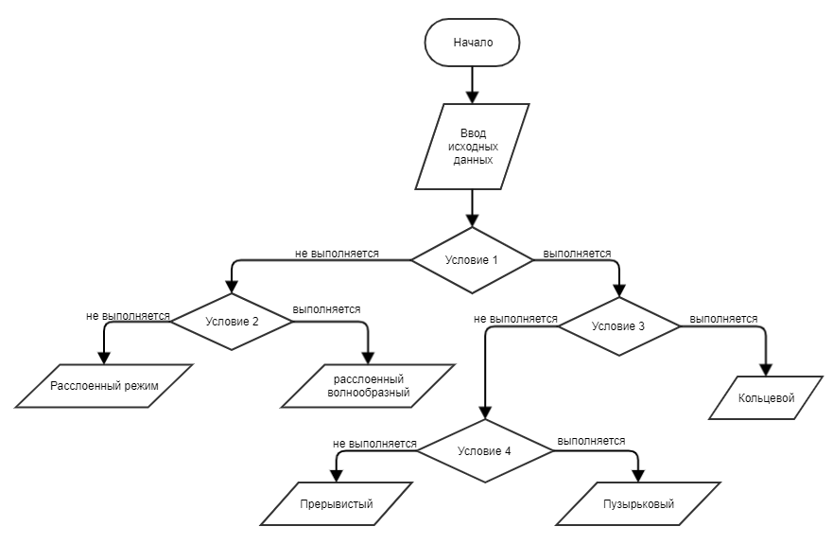

Рисунок 1 – Алгоритм определения режима течения

Исходные данные.

Перед расчетом необходимо определить следующие параметры:

* Внутренний диаметр трубы D;
* угол наклона трубы к горизонту α;
* плотность газа ρG и жидкости ρL;
* объемный расход газа QG и жидкости QL;
* вязкость жидкости ѵL и газа ѵG.

1. Координаты Х и У рассчитываются следующим образом:

|  |  |
| --- | --- |
|  |  |

|  |  |
| --- | --- |
|  |  |

1. Приведенные градиенты давлений жидкой(L) и газовой(G) фаз рассчитываются:

|  |  |
| --- | --- |
|  |  |

|  |  |
| --- | --- |
|  |  |

где – приведенные напряжения сдвига жидкой и газовой фазы, Па;

А – площадь поперечного сечения трубы, м2;

𝑆 – периметр трубы, м.

1. Рассчитываем S – периметры трубы:

|  |  |
| --- | --- |
|  |  |

где D – внутренний диаметр, м:

1. Напряжение сдвига жидкой и газовой фазы находятся по формуле:

|  |  |
| --- | --- |
|  |  |

|  |  |
| --- | --- |
|  |  |

где и - приведённые коэффициенты трения для жидкой и газовой фазы;

и – приведенные скорости газа и жидкости м/с.

1. Приведённые коэффициенты трения для жидкой и газовой фазы рассчитываются как:

|  |  |
| --- | --- |
|  |  |

|  |  |
| --- | --- |
|  |  |

где ѵL и ѵG - вязкость жидкой и газовой фаз, Па·с.

1. Коэффициенты: CG = CL = 0,046, n = m = 0,2 для турбулентного режима и CG = CL = 16, n = m = 1,0 для ламинарного режима.
2. Приведенные скорости газа и жидкости рассчитываются как:

|  |  |
| --- | --- |
|  |  |

|  |  |
| --- | --- |
|  |  |

где QL и QG – объемный расход газа и жидкости в трубе, м3/с;

A - площадь поперечного сечения трубы, м2:

1. Площадь поперечного сечения трубы находится как:

|  |  |
| --- | --- |
|  |  |

1. Режимы для газовой и жидкой фаз определяются числом Рейнольдса:

|  |  |
| --- | --- |
|  |  |

|  |  |
| --- | --- |
|  |  |

|  |  |
| --- | --- |
|  |  |

Если Re < Reкр, то течение ламинарное, если Re > Reкр, то – турбулентное.

1. Рассчитываем скорость газа *uG*:

|  |  |
| --- | --- |
|  |  |

где QG – объемный расход газа в трубе, м3/с;

AG - площадь поперечного сечения, занятая газом, м2.

1. Площади поперечного сечения AG иAL, занятые жидкостью и газом определяются:

|  |  |
| --- | --- |
|  |  |

|  |  |
| --- | --- |
|  |  |

где – углы, рад см. рис. 3;

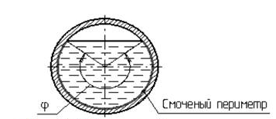

Рисунок 3 – обозначения углов

|  |  |
| --- | --- |
|  |  |

1. Значение hL находим из выражения hL/D см. пункт 1 (по рисунку 2).

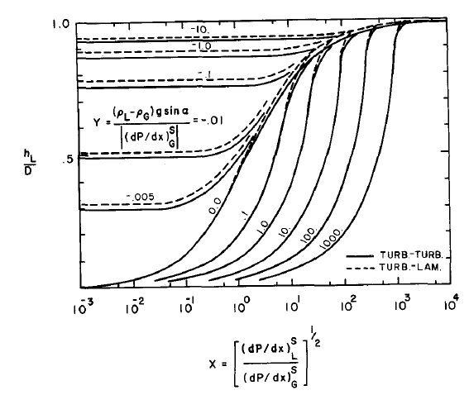

Рисунок 2 – Номограмма для определения отношения hL/D

1. Определяется коэффициент C2:

|  |  |
| --- | --- |
|  |  |

где hL/D – отношение уровня жидкости в трубе к ее диаметру, при котором наблюдается устоявшийся расслоенный режим течения.

1. Проверяем условие 1:

|  |  |
| --- | --- |
|  |  |

Если условие 1 не выполняется, то режим остается расслоенный, если выполняется – кольцевой или прерывистый (рисунок 1).

1. При невыполнении условия 1 продолжают расчет с пункта 16, в ином случае, расчет продолжают с пункта 18.
2. Определяются скорости газа и жидкости uL и uG:

|  |  |
| --- | --- |
|  |  |

|  |  |
| --- | --- |
|  |  |

1. Выполняется проверка условия 2:

|  |  |
| --- | --- |
|  |  |

При выполнении условия 2 режим течения принимается расслоенный волнообразный, в противном же случае – расслоенный гладкий.

1. Рассчитывается отношение hL/D согласно пункту 1.

При выполнении условия 3 режим течения в трубопроводе – кольцевой.

При невыполнении условия 3 переходят к проверке условия 4.

1. Коэффициент перекрытия Джеффриса s выбирается из диапазона значений 0,01 ≤ s ≥ 0,03.
2. Рассчитывается Si – периметр на границе газа и жидкости:

|  |  |
| --- | --- |
|  |  |

1. Коэффициент трения для жидкой фазы определяется как:

|  |  |
| --- | --- |
|  |  |

1. Гидравлический диаметр определяется как:

|  |  |
| --- | --- |
|  |  |

1. Периметр трубы рассчитывается как:

|  |  |
| --- | --- |
|  |  |

1. Проверяется условие 4:

|  |  |
| --- | --- |
|  |  |

Если условие 4 не выполняется, то режим остается прерывистым, если выполняется –пузырьковый.